KANE
Alexandre
19 ans
alexandre.kane.34750@gmail.com
07-60-57-60-84
Villeneuve-Lès-Maguelone

Apprenant Développeur Web

FORMATION.

Après un stage d’un peux plus d’un mois dans la maintenance informatique, passionné par le monde du numérique, curieux et investi j’ai choisi de me tourner vers le développement web.
J’ai donc rejoins la formation Up To, l’école pratique du numérique Le 26 Septembre 2016.

Doté d’un bon sens relationnel, d’une capacité d’analyse, associées à une grande rigueur et d’une bonne conscience professionnelle, je sais faire preuve d’autonomie, de diplomatie dans l’accomplissement de mes projets. Impliqué, je sais m’adapter et j’ai le goût du travail en équipe.
Les compétences que j’ai acquis dans le développement web sont considérables pour seulement 1 mois passé en formation. Les connaissances que j’ai acquises depuis le début de mon entrée en formation ma motivation et aussi mon dynamisme constituent des atouts indispensables que je souhaite mettre à la disposition d’une entreprise dans le poste de Développeur web. Je me tiens naturellement à votre disposition pour vous rencontrer et vous fournir toute précision complémentaire susceptible de vous être utile.

COMPÉTENCES.


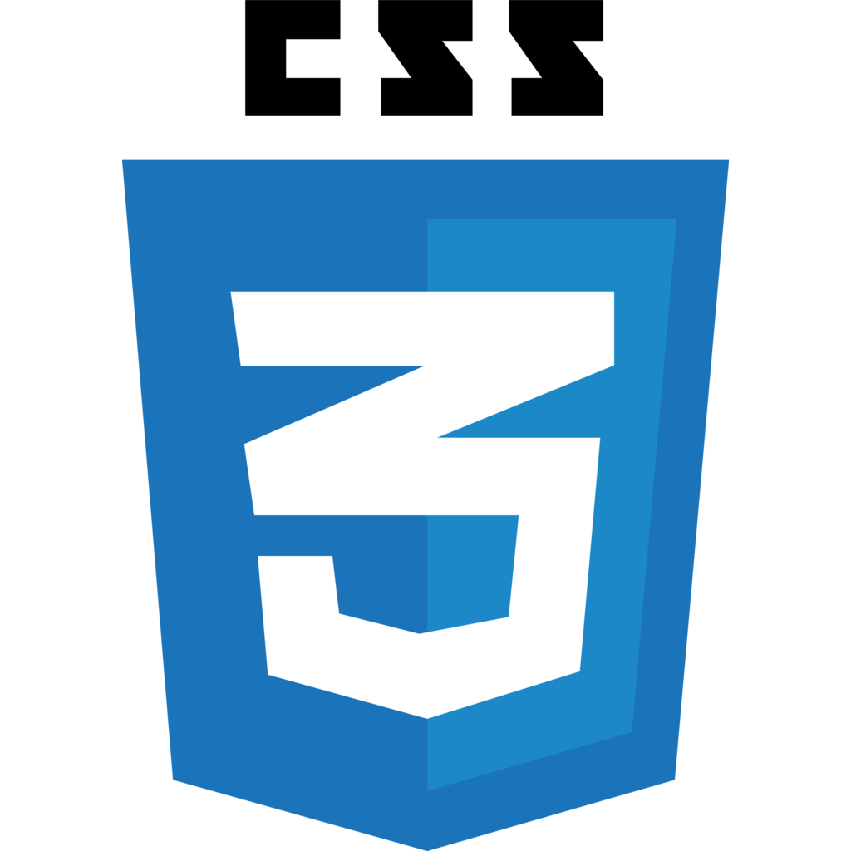






CONNAISSANCES DU MARCHÉ DU TRAVAIL
MASTERCLASS MEET UP
OPENCLASSROOMS CODE ACADEMY

